Ortsamt Borgfeld |  |  | Freie  Hansestadt  Bremen  Ortsamtsleiter
Ortsamt Borgfeld, Borgfelder Landstr. 21, 28357 Bremen  Ausschuss für Bildung, Soziales, Sport und Kultur  Beirat, Ausschuss I,  KOPs, Kitas, Schulen |  |  | Jürgen Linke, OAL  Eileen Paries  Tel.: 0421/361-3087/3090  Fax: 0421/361-15887  E-mail  Office@oaborgfeld.bremen.de  Datum und Zeichen  Ihres Schreibens  Mein Zeichen  (bitte bei Antworten angeben)  Bremen, den 06.02.2014

Betr. Sitzung des Ausschusses für Bildung, Soziales, Sport und Kultur

Sehr geehrte Damen und Herren,
zur nächsten Sitzung des Ausschusses lade ich herzlich ein:
Mittwoch, den 12. Februar 2014, 18:00 Uhr, Jugend- und Freizeitheim Borgfeld,
Am Borgfelder Saatland 1-3
TO:
- Genehmigung der Tagesordnung
- Wünsche und Anregungen der Bürgerinnen und Bürger
- Jugendbeteiligung in Borgfeld
- Mitteilungen
- Verschiedenes
Mit freundlichen Grüßen
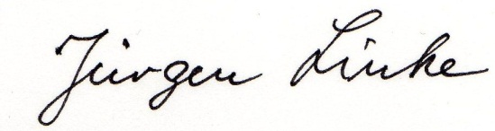
Ortsamtsleiter

